ชื่อผลงาน : หมอนจิ๋วนี้ดีอย่างไร
ชื่อผู้ประดิษฐ์ : นางตุลาพร แดงบุญเรือง ชื่อผู้นำเสนอ : นางตุลาพร แดงบุญเรือง
ชื่อหน่วยงาน : งานผู้ป่วยใน กลุ่มการพยาบาล โรงพยาบาลนามน อำเภอนามน จังหวัดกาฬสินธุ์ โทรศัพท์ 09-17427571 e-mail: worsweetty@gmail.com

บทนำ : ตึกผู้ป่วยในมีเด็กอายุ 0-5 ปี มาเข้ารับการรักษาและให้สารน้ำจำนวนมาก ส่งผลให้มีการใช้อุปกรณ์การยึดมือทุกราย ที่ผ่านมาใช้ Top gauze มาพับแล้วรองบริเวณที่ให้สารน้ำ ทำให้เกิดการสิ้นเปลือง และหากน้ำเกลือรั่วจะทำให้ Top gauze เปียกชื้น เวลาเด็กดิ้นไปมาทำให้เข็มหลุดง่าย ต้องเปลี่ยนบ่อย และต้องเปิดเส้นใหม่ เด็กต้องเจ็บปวดเพิ่มขึ้น และผู้ปกครองมีความไม่พึงพอใจ
หน่วยงานผู้ป่วยในโรงพยาบาลนามน จึงได้คิดค้นประดิษฐ์หมอนจิ๋วยึดข้อมือบริเวณที่ให้สารน้ำหรือเข็ม (On lock) โดยมีวัตถุประสงค์เพื่อลดอัตราการเลื่อนหลุดของเข็มหรือสารน้ำเกลือของผู้ป่วยเด็ก 0-5 ปี และสำรวจความพึงพอใจของผู้ปกครองต่อการใช้หมอนจิ๋ว
วิธีการประดิษฐ์: หมอนจิ๋วยึดสารน้ำเป็นการใช้ใยสำลีจากหมอนที่เราไม่ใช้แล้วมายัดใส่ถุงผ้าขนาดเล็ก (คล้ายหมอน)แล้วเย็บ และใช้หุ้มด้วยซองยาที่เราไม่ใช้แล้ว โดยมีการเตรียมอุปกรณ์ ได้แก่ ใยสำลี ผ้าเศษจากการตัดเย็บ ซองยา เข็ม ด้าย กรรไกร หลังจากนั้น นำผ้าเศษมาตัดความกว้าง 4-6 ซ.ม. ยาว 6-8 ซ.ม. เย็บติดกัน แล้วกลับด้าน ยัดใยสำลีจนเต็มพอเหมาะ แล้วเย็บปิด เอาซองยามาตัดตรงซิบออกแล้วยัดหมอนจิ๋วเข้าไป ติดด้วยพลาสเตอร์เวลาเอากลับมาใช้ใหม่ หากต้องการนำกลับมาใช้อีกครั้ง เพียงแค่เปลี่ยนซองยาก็สามารถนำกลับมาใช้ได้
การทดสอบสิ่งประดิษฐ์ : จากการนำหมอนจิ๋วมาใช้แทน Top Gauze ในการป้องกันการเลื่อนหลุดของสารน้ำหรือเข็ม ในเด็ก 0-5 ปี พบว่า การหลุดของสารน้ำหลังใส่หมอนจิ๋วยึดข้อมือใน ปี 2558 จำนวน 313 คน มีจำนวนการเลื่อนหลุดรวมทั้งหมด 25 คน ร้อยละ 7.98 เมื่อเปรียบเทียบกับการใช้ Top Gauze ในปี 2557 จำนวน 68 คน มีจำนวนการเลื่อนหลุด ร้อยละ 10.29 ทั้งหมด เมื่อทำการสำรวจความพึงพอใจของผู้ปกครอง พบว่า ส่วนใหญ่ผู้ปกครองมีความพึงพอใจโดยรวมต่อหมอนจิ๋วในระดับมากที่สุด ร้อยละ 89.86 และขณะที่ผู้ป่วยเด็กได้รับสารน้ำจะไม่เกิดรอยรั่วหรือเกิดรอยแดงตรงตำแหน่งที่ให้สารน้ำ

ประโยชน์/การนำไปใช้
1. ใช้ยึดมือผู้ป่วยเด็ก 0-5 ปีที่ได้สารน้ำเกลือหรือเข็ม (On lock) และเกิดการ เลื่อนหลุดน้อยลง
2. ประหยัด คุ้มค่า ใช้งานได้จริง สามารถนำกลับมาใช้ได้อีก

วัสดุ-อุปกรณ์ และการกระบวนการประดิษฐ์

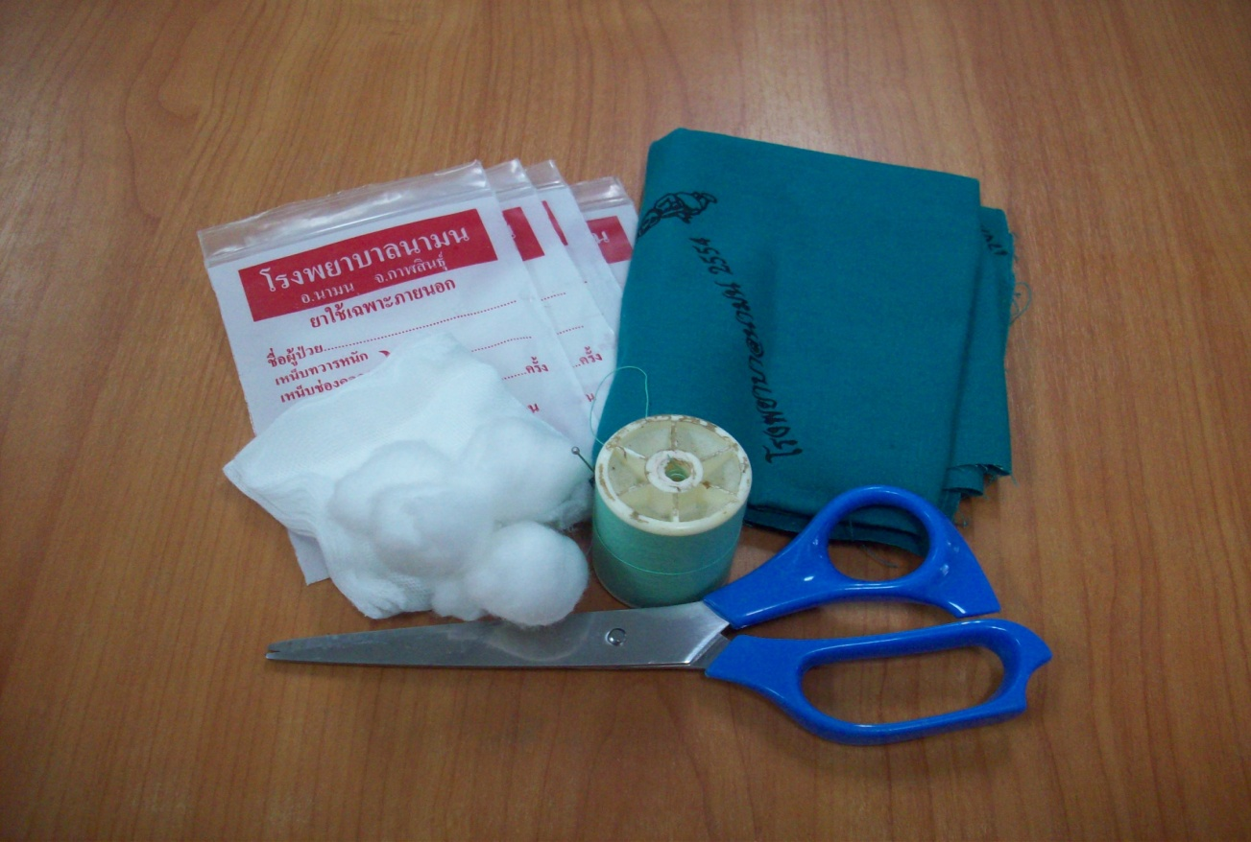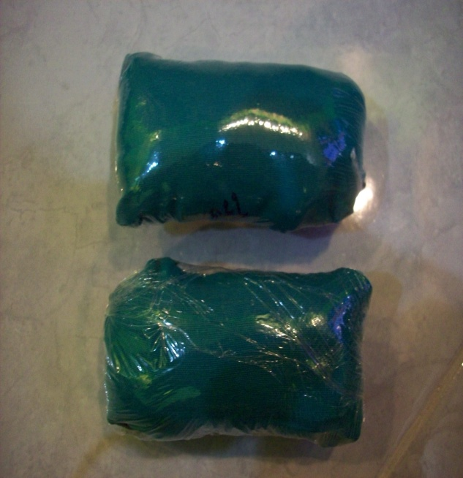
ขั้นตอนที่ 2. นำผ้าเศษมาตัดความกว้าง 4-6 ซ.ม. ยาว 6-8 ซ.ม. เย็บติดกัน แล้วกลับด้าน ยัดใยสำลีจนเต็มพอเหมาะ
ขั้นตอนที่ 1. เตรียมอุปกรณ์ได้แก่ ใยสำลี ผ้าเศษจากการตัดเย็บ ซองยา เข็ม ด้าย กรรไกร

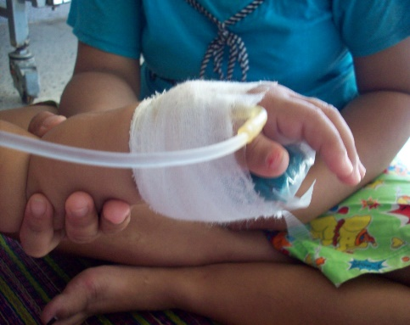
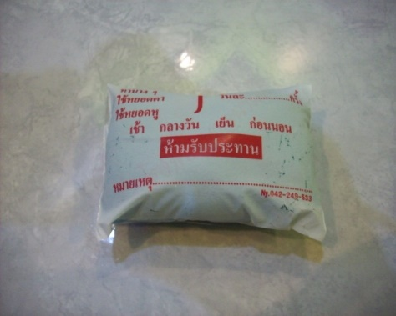

ขั้นตอนที่ 4. นำหมอนจิ่ววางไว้ตรงฝ่ามือผู้ป่วยแล้วนำผ้าพันไว้ให้แน่นพอดี ก็จะทำให้เข็มมและสารน้ำในมือของเด็กไม่เลื่อนหลุดจากมือได้ง่าย
ขั้นตอนที่ 3. เอาซองยามาตัดตรงซิบออกแล้วยัดหมอนจิ๋วเข้าไป ติดด้วยพลาสเตอร์ แล้วเย็บปิด ติดด้วยพลาสเตอร์เวลาเอากลับมาใช้ใหม่ก็แค่เปลี่ยนซองยาก็ใช้ได้

